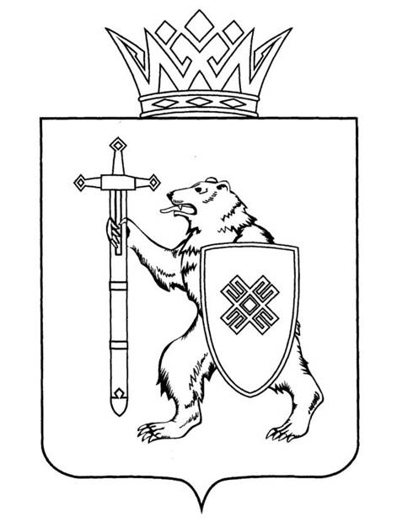

|  |  |
| --- | --- |
| **МАРИЙ ЭЛ РЕСПУБЛИКЫН КУГЫЖАНЫШ ПОГЫНЖО** | **ГОСУДАРСТВЕННОЕ СОБРАНИЕ РЕСПУБЛИКИ МАРИЙ ЭЛ** |
| **ТАЗАЛЫК АРАЛЫМЕ ШОТЫШТО, TÿВЫРА ДА СПОРТ КОМИТЕТ** | **КОМИТЕТ ПО ЗДРАВООХРАНЕНИЮ, КУЛЬТУРЕ И СПОРТУ** |
| Ленин проспект, 29-ше,  Йошкар-Ола, 424001 | Ленинский проспект, 29,  г. Йошкар-Ола, 424001 |

Тел. (8362) 64-14-17, 64-13-99, факс (8362) 64-14-11, E-mail: info@gsmari.ru

**ПРОТОКОЛ ПРОВЕДЕНИЯ** **ЗАСЕДАНИЯ КОМИТЕТА № 78**

|  |  |
| --- | --- |
| ***5 октября 2023 года***  ***12:00*** |  |

**ПОВЕСТКА ДНЯ:**

***О результатах рассмотрения законопроектов на стадии нулевого чтения***

**1. О результатах рассмотрения проекта закона Республики   
Марий Эл «О внесении изменений в Закон Республики Марий Эл «О бюджете территориального фонда обязательного медицинского страхования Республики Марий Эл на 2023 год и на плановый период 2024 и 2025 годов».**

Комитет решил:

1. Внести проект закона Республики Марий Эл «О внесении изменений в Закон Республики Марий Эл «О бюджете территориального фонда обязательного медицинского страхования Республики Марий Эл на 2023 год   
и на плановый период 2024 и 2025 годов» на рассмотрение тридцать девятой сессии Государственного Собрания Республики Марий Эл и рекомендовать его к принятию в двух чтениях в целом.

2. Направить настоящее решение в Президиум Государственного Собрания Республики Марий Эл для включения в повестку дня тридцать девятой сессии Государственного Собрания Республики Марий Эл вопроса «О внесении изменений в Закон Республики Марий Эл   
«О бюджете территориального фонда обязательного медицинского страхования Республики Марий Эл на 2023 год и на плановый период   
2024 и 2025 годов».

3. Поручить председателю Комитета М.Н. Швецову представить заключение Комитета на проект закона Республики Марий Эл   
«О внесении изменений в Закон Республики Марий Эл   
«О бюджете территориального фонда обязательного медицинского страхования Республики Марий Эл на 2023 год и на плановый период   
2024 и 2025 годов» на тридцать девятой сессии Государственного Собрания Республики Марий Эл.

**2. О результатах рассмотрения проекта закона Республики   
Марий Эл «О внесении изменения в статью 12 Закона Республики Марий Эл «О физической культуре и спорте в Республике Марий Эл».**

Комитет решил:

1. Внести проект закона Республики Марий Эл «О внесении изменения в статью 12 Закона Республики Марий Эл «О физической культуре и спорте   
в Республике Марий Эл» на рассмотрение тридцать девятой сессии Государственного Собрания Республики Марий Эл и рекомендовать его   
к принятию в двух чтениях в целом.

2. Направить настоящее решение в Президиум Государственного Собрания Республики Марий Эл для включения в повестку дня тридцать девятой сессии Государственного Собрания Республики Марий Эл вопроса «О внесении изменения в статью 12 Закона Республики Марий Эл   
«О физической культуре и спорте в Республике Марий Эл».

3. Поручить председателю Комитета М.Н. Швецову представить заключение Комитета на проект закона Республики Марий Эл   
«О внесении изменения в статью 12 Закона Республики Марий Эл   
«О физической культуре и спорте в Республике Марий Эл» на тридцать девятой сессии Государственного Собрания Республики Марий Эл.

**3. О результатах рассмотрения проекта закона Республики   
Марий Эл «О внесении изменений в некоторые законодательные акты Республики Марий Эл».**

Комитет решил:

1. Внести проект закона Республики Марий Эл «О внесении изменений   
в некоторые законодательные акты Республики Марий Эл» на рассмотрение тридцать девятой сессии Государственного Собрания Республики Марий Эл и рекомендовать его к принятию в двух чтениях в целом.

2. Направить настоящее решение в Президиум Государственного Собрания Республики Марий Эл для включения в повестку дня тридцать девятой сессии Государственного Собрания Республики Марий Эл вопроса «О внесении изменений в некоторые законодательные акты Республики Марий Эл».

3. Поручить председателю Комитета М.Н. Швецову представить заключение Комитета на проект закона Республики Марий Эл   
«О внесении изменений в некоторые законодательные акты Республики Марий Эл» на тридцать девятой сессии Государственного Собрания Республики Марий Эл.